Ремонт! Очень вредные советы.
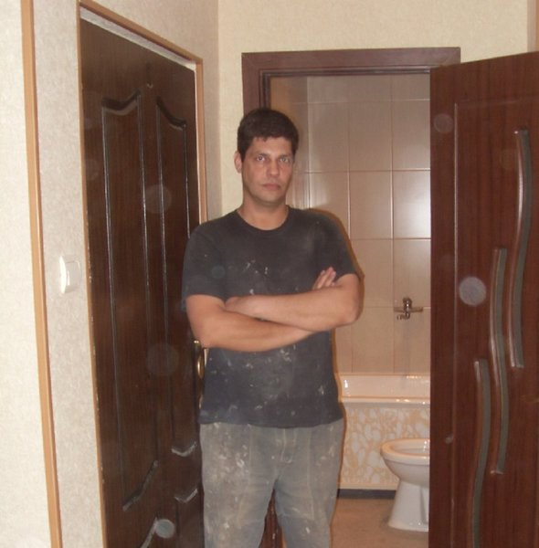
Вредные советы от бывалого мастера или как не надо делать ремонт!
1. Всегда покупай обои на распродажах и из разных партий. Когда ты начнешь их клеить, почувствуешь себя самым крутым абстракционистом. Если клеить будешь не ты, это незабываемое чувство посетит твоего мастера. Относится не только к обоям, но и кафелю, и ко всем отделочным материалам.
2. Никогда не слушай советов мастера на предмет покупки материалов! В конце-концов, кто он такой, чтобы тебе советовать. Это твой дом и тебе в нём жить, а если чего отклеится, то это у мастера руки из одного места растут, а совсем не ты решил клеить обои на клейстер, чтобы экологично было.
3. Если ты делаешь ремонт сам, то только по принципу: Ерунда, в процессе разберусь куда приткнуть эту штуку. А если чего-нибудь и отвалится, у тебя всегда будет чем заняться, в свободное от работы время. Предела совершенству нет, как известно и то что сделаешь сегодня, переделаешь завтра.
4. Никогда не считай, сколько материалов тебе надо, в конце концов, жизнь длинная и если что и останется, то всё когда-то пригодится. А если не хватит....купишь, подумаешь из другой партии, смотри пункт первый, абстракционизм никто не отменял.
5. Если нанял мастера, встань у него за спиной и не вздумай отойти в сторону до конца дня! Все профессионалы очень сильно это любят, просто не признаются.
6. Никогда, ты слышишь никогда не заказывай ремонт под ключ. Всегда нанимай только много разных, узких специалистов! Причём, сначала пригласи кафельщика и только потом сантехника для разводки труб! А после них электрика.
7. Всегда выбирай самого дешевого мастера. Он точно окажется самым лучшим так как любит работать почти даром или сбросил цену специально для тебя потому что ты ему ну очень понравился, а еще лучше будет, если он не понимает язык на котором ты разговариваешь, почувствуешь себя полиглотом.
И, напоследок, очень полезный и хороший совет: доверяй свой ремонт только профессионалам!
Поговори с мастером, почитай отзывы о нём, прежде чем доверить ему свой дом!
Удачного тебе Ремонта и только восторженных эмоций по его окончании!

